**LAPORAN PRAKTIKUM PEMROGRAMAN BEORIENTASI OBJEK**

“Tugas 11 – Studi Kasus Perpustakaan”



Oleh:

Nama : Muhammad Haikal Erlana

NPM : 4523210074

Kelas : A

Dosen:

Adi Wahyu Pribadi , S.Si., M.Kom

**S1-Teknik Informatika**

**Fakultas Teknik Universitas Pancasila**

**2023/2024**

1. **Jika kamu membaca source code dengan seksama, pasti mengerti objek member dan objek buku. Sebutkan objek-objek tersebut!**

Objek:

a. Objek member:

- libraryService.registerMember(new Member("Dewi", "MEM001"));

- libraryService.registerMember(new Member("Eka", "MEM002"));

b. Objek buku

- libraryService.addBook(new Book("Pemrograman Java", "Andi", "ISBN001"));

- libraryService.addBook(new Book("Struktur Data", "Budi", "ISBN002"));

- libraryService.addBook(new Book("Basis Data", "Cici", "ISBN003"));

1. **Buatkan skenario member mencari buku, meminjam buku**

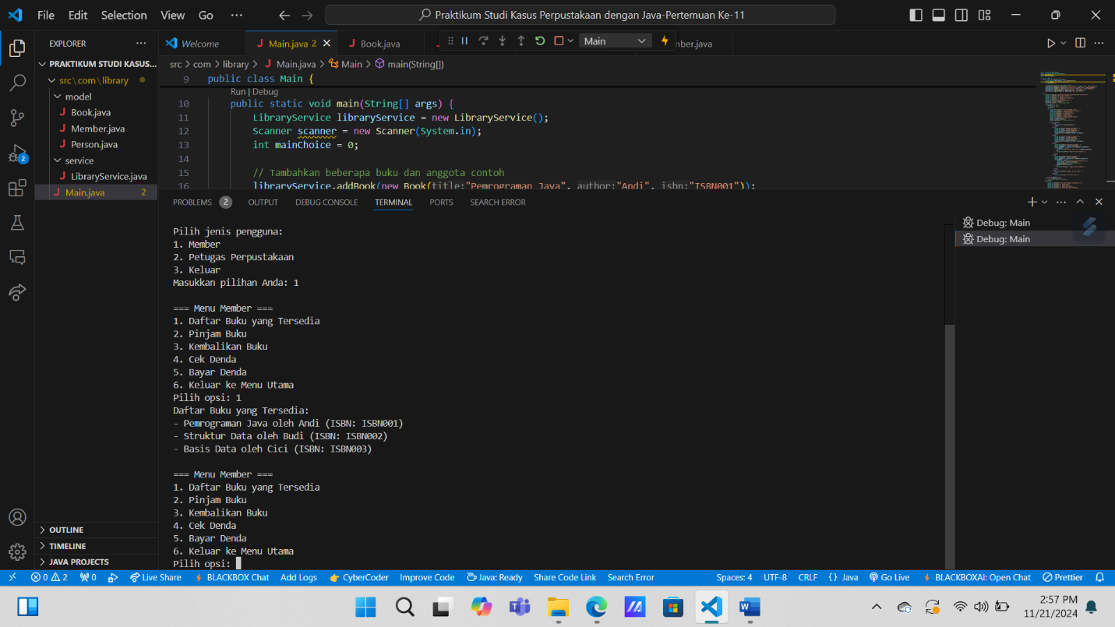

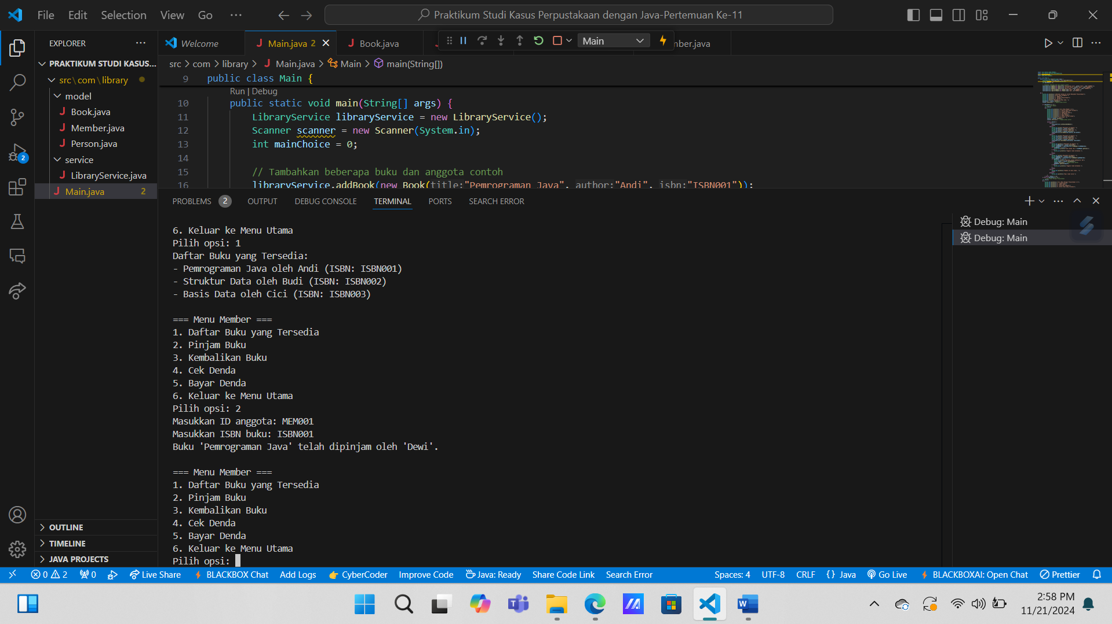

1. **Buatkan skenario petugas menambah buku, menambah member, melihat daftar buku, melihat daftar member**

* **Pilih Opsi Tambah Buku**

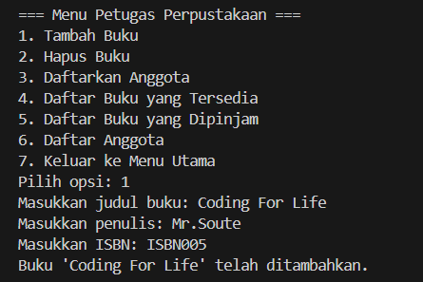

* **Pilih Opsi Tambah Anggota**

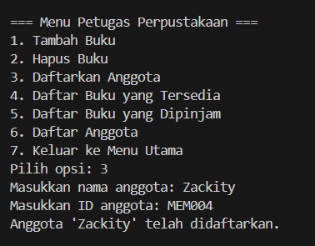

1. **Printscreen setiap output dari skenario nomor 2 dan 3**

* **No.2**

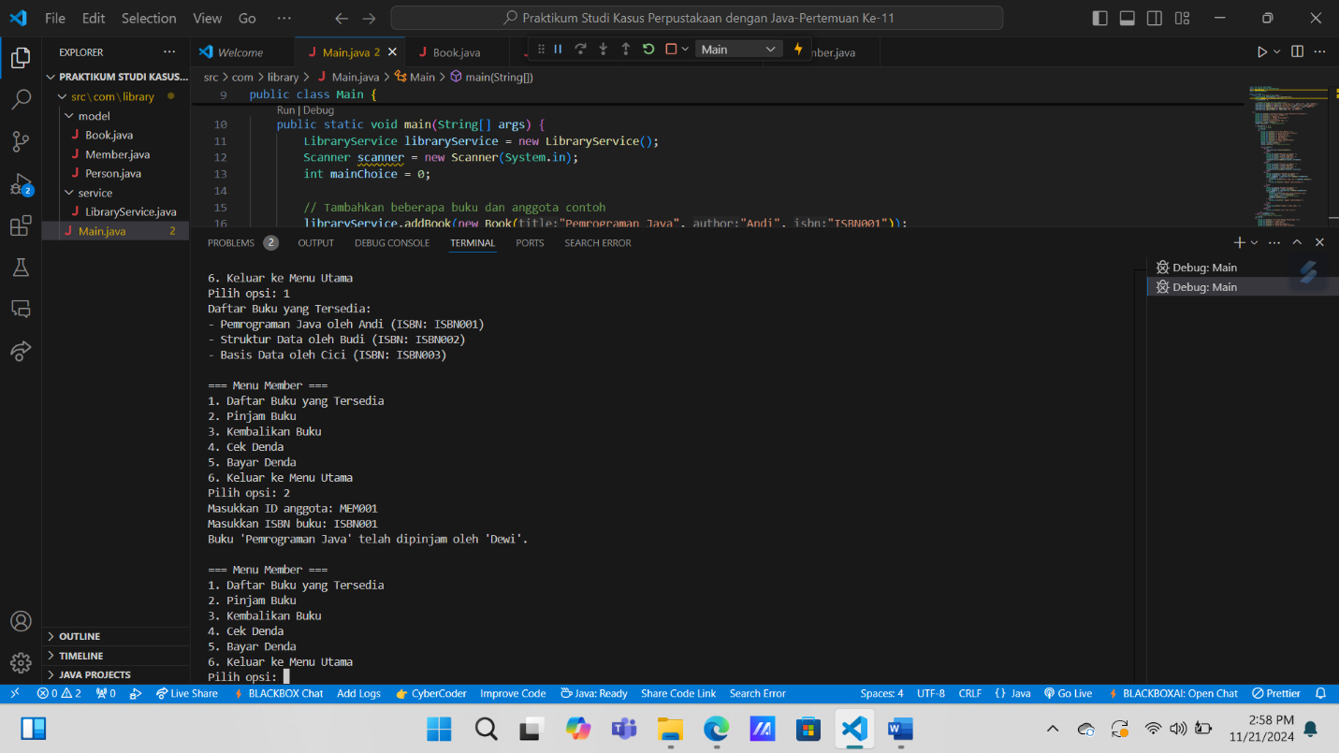

* **No.3**



